Εκδήλωση: «ΔΡΑΣΕΙΣ ΤΗΣ ΓΑΛΑΖΙΑΣ ΑΝΑΠΤΥΞΗΣ ΣΤΗΝ ΠΕΡΙΦΕΡΕΙΑ ΔΥΤΙΚΗΣ ΕΛΛΑΔΑΣ»

Ημερομηνία Εκδήλωσης: Κυριακή 14/04/2019, ώρα 15:00-17:00

Χώρος Εκδήλωσης: Αίθουσα εκδηλώσεων ΟΛΠΑ (Νότιος Λιμένας Πατρών, παραπλεύρως Τερματικού Σταθμού υποδοχής επιβατών, Κτίριο Β1)),

Διοργανωτής: Επιμελητήριο Αχαΐας

**ΔΕΛΤΙΟ ΤΥΠΟΥ**

 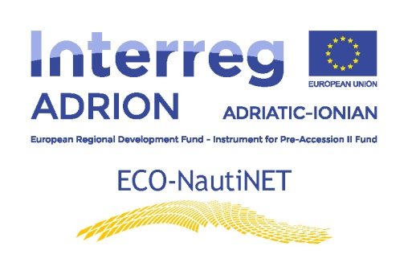

***«ΔΡΑΣΕΙΣ ΤΗΣ ΓΑΛΑΖΙΑΣ ΑΝΑΠΤΥΞΗΣ ΣΤΗΝ ΠΕΡΙΦΕΡΕΙΑ ΔΥΤΙΚΗΣ ΕΛΛΑΔΟΣ»***

Εκδήλωση Δικτύωσης για την *Μπλέ Οικονομία* στην Δυτική Ελλάδα θα πραγματοποιηθεί την **Κυριακή 14/04/2019 και ώρα 3-5 μμ** στην **Αίθουσα Εκδηλώσεων ΟΛΠΑ** (Νότιος Λιμένας Πατρών, παραπλεύρως Τερματικού Σταθμού παραπλεύρως Τερματικού Σταθμού υποδοχής επιβατών, Κτίριο Β1). Την εκδήλωση με τίτλο **«Δράσεις της Γαλάζιας Ανάπτυξης στην Περιφέρεια Δυτικής Ελλάδoς»** διοργανώνει το **Επιμελητήριο Αχαΐας** κατά την διοργάνωση της 6ης Έκθεσης Μεταφοράς Τεχνογνωσίας Patras IQ, **σε συνεργασία** με το Επιστημονικό Πάρκο Πατρών, την Περιφέρεια Δυτικής Ελλάδας και το Εργαστήριο Συστημάτων Παραγωγής & Αυτοματισμού, Τμήμα Μηχανολόγων & Αεροναυπηγών Μηχανικών του Πανεπιστημίου Πατρών. Βασική επιδίωξη της εκδήλωσης είναι η προσέλκυση επιχειρήσεων στον τομέα της **Μπλέ Οικονομίας (Blue Growth)** ώστε να συμμετέχουν και να υποστηρίξουν το εγχείρημα της οργάνωσης του Δικτύου Επιχειρήσεων της Μπλε Οικονομίας ή Blue Growth στην Δυτική Ελλάδα. Κατά την εκδήλωση, οι συμμετέχοντες θα έχουν την ευκαιρία να ενημερωθούν μεταξύ άλλων για τις δράσεις που υλοποιούνται στην περιοχή της Δυτικής Ελλάδας στον τομέα της Μπλέ Οικονομίας καθώς και για την πρόθεση δημιουργίας Δικτύου Γαλάζιας Ανάπτυξης/Blue Growth στην Δυτική Ελλάδα.

Επισυνάπτεται η ατζέντα και η πρόσκληση της εκδήλωσης.